IPTRONIC IPTS-IP2320BMA(2,7-13,5)

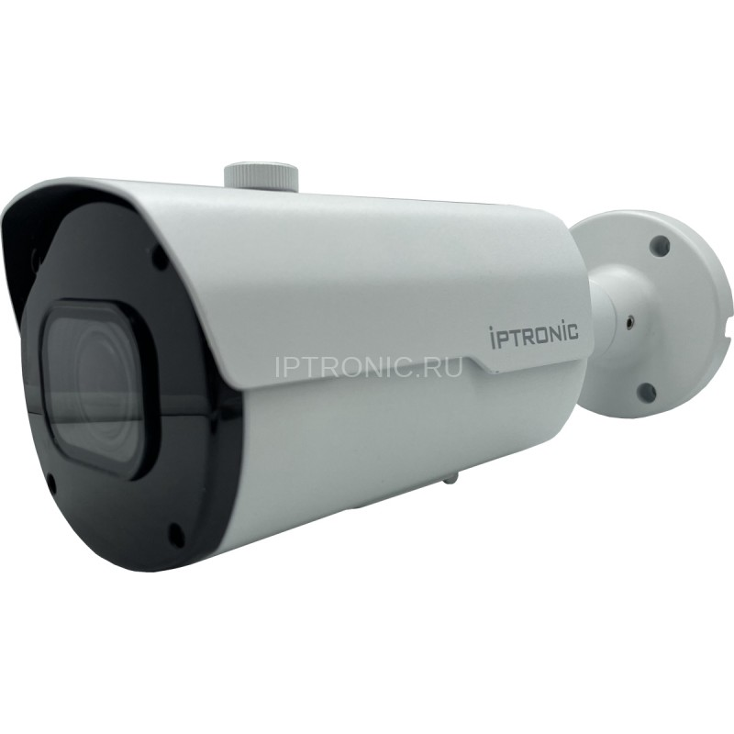

Технический паспорт

**Общая информация**  
Всепогодная уличная IP-видеокамера со встроенным вариофокальным моторизированным объективом 2,7-13,5 с автофокусом и матрицей 1/2,8" Sony Starlight CMOS . Мощный микропроцессор Hisilicon позволяет передавать изображение с разрешением 1920x1080 (2 Мп) с максимальной скоростью 60 к/с. Дальность подсве тки до 40 метров обеспечивают 4 ИК диода. Встроенный RWDR 120Db. Поддержка microSD card с максимальным объемом 128Gb и вх/вых аудио. Кнопка сброса и BNC разъем. Класс защиты IP67 . Безопасность: Аутентификация пользователя, водяные знаки, фильтрация IP-адресов Реакции по тревоге: Отправка email, активация канала записи, запись на microSD/SDHC/SDXC карту, уведомление клиента, загрузка на FTP Сетевое хранение: NAS (Поддержка NFS,SMB/CIFS), ANR Сетевой интерфейс: 1 RJ45 10M/100M Ethernet Срабатывание тревоги: smart-функции, разрыв сети, конфликт IP-адресов, ошибки хранилища.

**Основные характеристики**

* Макс. разрешение 1920*1080 (60 к/с)
* Поддержка стандарта ONVIF версии 2.4
* Матрица 1/2.8" CMOS Sensor
* Бесплатный облачный сервис
* POE IEEE802.3af (типы А и В)
* ИК подсветка до 45м с широким углом.
* Класс защиты от пыли и влаги IP66
* Рабочая температура от -55 до +55

**Комплектация поставки**

|  |  |
| --- | --- |
| Имя | Количество |
| Ip видеокамера | 1 |
| Технический паспорт | 1 |
| Монтажный шаблон | 1 |
| Гермоввод | 1 |

**Спецификация**

|  |  |
| --- | --- |
| Модель | IPTS-IP2320BMA(2,7-13,5) |
| Тип | Уличная IP видеокамера с ИК-подсветкой |
| Матрица | 1/2.8" Progressive CMOS sensor |
| Количество эффективных пикселей | 1920(H)*1080(V) |
| Минимальная чувствительность | 0.002 лк F1.2 (AGC ON); B/W 0 лк IR ON |
| **Объектив** |  |
| Фокусное расстояние | 2,7-13,5 мм |
| Угол горизонтального обзора | 101-33° |
| Угол вертикального обзора | 52-18° |
| Диагональ | 124-37° |
| Мин. Расстояние до объекта | 1,2 м |
| Управление фокусом | Авто |
| Тип объектива | Моторизованный (Ø14) |
| Количество пикселей объектива | 3 МП |
| **Основные** |  |
| Максимальная дальность ИК | 45 м |
| ИК включение | Авто и Вручную |
| Регулировка интенсивности ИК | Авто(Smart), Вручную и по времени |
| Компенсация засветки | 5 зон |
| WDR | да (120dB) |
| DNR | 3DNR |
| Детектор движения | вкл/выкл 8 уровней |
| Приватные зоны | 4 зоны |
| Баланс белого | Авто/Вручную/Режим в помещении |
| Электронный затвор | Auto 1/5 - 1/20000 Сек |
| Слот по карту памяти | Да, MicroSD, макс. 256Гб |
| Релейные вх/вых | 1 вх / 1 вых |
| Звук | 1 вх/1 вых |
| Кнопка сброса | Да |
| **Сетевые настройки** |  |
| Основной 1-й поток | 1920*1080 |
| Основной 2-й поток | 1280*960 |
| Основной 3-й поток | 1280*720 |
| Дополнительный 1-й поток | 720*480 |
| Дополнительный 2-й поток | 640*480 |
| Дополнительный 3-й поток | 320*240 |
| Мобильный поток | 640*480, 320*240 |
| Кадров в секунду | До 60 |
| Качество видео | 8Kbps ~ 8Mbps |
| Тип битрейта | CBR/VBR |
| Передачи потоков | основной/дополнительный/мобильный |
| IP | IPv4 |
| Протоколы | TCP/IP, HTTP, DHCP, DNS, DDNS, RTP/RTSP, SMTP, NTP, UPnP, SNMP, HTTPS, FTP |
| Безопасность | фильтры IP адресов/сложный пароль/ аутентификация по имени пользователя и пароля |
| Метод передачи потоков | одноадресный/многоадресный |
| Количество пользователей | макс. 7 (админ+пользователи) |
| ONVIF | ONVIF 2.4 (Profile S/T/G) |
| Браузеры | IE8-11, Google Chrome 44/ниже, Firefox 51/ниже , Mac Safari 11/ниже |
| **Основные характеристики** |  |
| Диапазон температуры хранения | -55°С ~ +55°С RH95% Макс |
| Диапазон рабочих температур | -55°С ~ +55°С RH95% Макс |
| Класс защиты | IP66 |
| Питание | DC12V/POE(IEEE802.3af) |
| Корпус/Цвет | Металл/Белый |
| Габаритные размеры | 87,4x83,88х242,12 мм |
| Вес | около 1000 гр |

**Базовые рекомендации:**

Данные камеры по умолчанию:

IP адрес: **192.168.1.168**

Логин / пароль: **admin / admin**

- изменение заводского IP адреса:

Убедитесь, что IP видеокамера подключена и работает. На сайте в разделе «Утилиты и ПО» найдите файл “IP Search.exe”, скачайте и запустите его. Нажмите “Поиск” для поиска IP видеокамеры, выберите нужную камеру, скорректируйте сетевые настройки камеры, введите пароль администратора (по умолчанию admin) и нажмите «изменить»

- Включение разрешений для элементов ActiveX

Убедитесь что у Вас разрешены ActiveX (для этого нажмите «Инструменты»→ «Свойства браузера»→ «Безопасность»→ Выберите зону и в разделе «уровень безопасности» кликните «Другой»→ найдите «Элементы Active X и модули подключения», далее среди всех пунктов где 3 варианта действия поменяйте с "отключить" на предлагать (только для тех пунктов где выбрано «отключить».

- открытие WEB интерфейса через Internet Explorer

В адресной строке введите IP адрес камеры (по умолчанию 192.168.1.168).  
При первом заходе на WEB интерфейс Вам будет предложено установить элементы ActiveX. После остановки перезапустите Internet Explorer. При повторном заходе на WEB интерфейс будет появляться окно авторизации, где необходимо ввести логин и пароль (по умолчанию admin / admin)

- подключение к камере через мобильный клиент

Убедитесь, что текущие сетевые настройки позволяют камере выходить в интернет.

Скачайте и установите приложение IPTRONIC. Оно доступно для установки в AppStore (для iOS) и в Play Маркет (для Android). Запустите приложение, зарегистрируйтесь и нажмите «добавить устройства» и просканируйте QR код с WEB интерфейса камеры, либо введите серийный номер вручную.

**Для добавления понадобится код СAPCHA(капча), этот код написан на самой камере или на упаковке.**

**Официальный ресурс компании Iptronic**

Актуальную информацию о продукции Iptronic Вы всегда можете посмотреть на нашем сайте: [**www.iptronic.ru**](http://www.iptronic.ru)

На нем Вы можете найти подробную информацию обо всем оборудовании, примеры видео с камер и актуальные технические характеристики.

В разделе «Сервис» доступна подробная документация на все оборудование, инструкции, а так же необходимые утилиты и клиентское программное обеспечение

**Наши контакты**

Отзывы и предложения Вы можете отправлять нам на почту: **info@iptronic.ru**

По любым техническим вопросам Вы можете обращаться в службу технической поддержки  
  
- по телефону: **+ 7 (495) 278 02 08 (доб 1)**  
  
- по электронной почте: **support@iptronic.ru**

**Гарантийный талон №__________________________**

Талон действителен при наличии всех штампов и отметок

|  |  |
| --- | --- |
| Модель  **IPTRONIC IPTS-IP2320BMA(2,7-13,5)** | Дата приобретения |
| Серийный номер | Ф.И.О. и телефон покупателя |
| Название и юридический адрес продающей организации Место печати | |

Внимание: Убедитесь, что гарантийный талон полностью, правильно и четко заполнен.

Настоящий гарантийный талон выдается сроком на **три года от даты продажи**.

Гарантия распространяется только на Товары, используемые в соответствии с назначением, техническими и иными условиями, предусмотренными изготовителем (производителем). При нарушении этих условий Продавец не несет ответственности по гарантийным обязательствам. Продавец вправе отказать покупателю в гарантийном обслуживании, если при выяснении причин неисправности, будет установлено, что данные обстоятельства не могут быть отнесены к заводским дефектам поставленного Товара.

Гарантия НЕ распространяется:

• на неисправности, возникшие в результате воздействия окружающей среды (дождя, снега,   
града, грозы и т.д.) и наступления форс-мажорных обстоятельств (пожара, наводнения, землетрясения и др.)

• на неисправности, вызванные нарушением правил транспортировки, хранения, эксплуатации или неправильной установкой.

• на повреждения, вызванные попаданием внутрь Товара посторонних предметов, веществ, жидкостей, насекомых и т.д.

• На Товар, имеющий внешние дефекты (явные механические повреждения, трещины, сколы на корпусе и внутри устройства).

• На блок питания, идущий в комплекте

• В случае обнаружения следов механических и термических повреждений компонентов на платах.

• В случае внесения Покупателем любых изменений в Товар.

• В случае если в течение гарантийного срока часть или части Товара были заменены частью   
или частями, которые не были поставлены или санкционированы производителем, а также были неудовлетворительного качества и не подходили для Товара.

• В случае если ремонт производился не в авторизованном производителем сервисном центре

Действие настоящей гарантии не распространяется на детали отделки и корпуса, а также на прочие детали, обладающие ограниченным сроком использования.